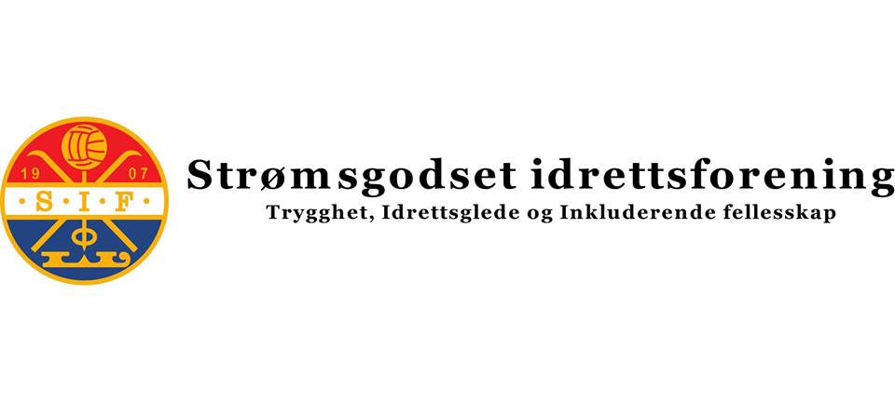CORONA REGLER VED ORGANISERT TRENING I STRØMSGODSET
1: Alle hovedtrenere skal på forhånd sørge for at spillerne sine er innforstått med er man syk eller er i karantene, eller noen i deres nærmeste familie er syk eller i karantene IKKE skal møte på trening. Hvis det oppdages smitte er det viktig at man gir beskjed direkte til leder av Fotball gruppa.
2: Ved ankomst til treningsfeltet er det viktig med gode rutiner for avstand og vask, da dette er den mest kritiske delen hvor man kanskje vil slite mest med å holde avstand til hverandre.
- Viktig at man har en på og av sone, ved start og ved trenings slutt.
- 1 person skal ha ansvaret for henting/rengjøring av alt utstyr som blir brukt.
- Nå treningen er ferdig, er det viktig at man forlater banen/området raskest mulig.
- Det laget som skal begynne må passe godt på å holde avstand og vente til det er tomt på banen. Husk alltid avstand!
3: Aktivitet som skal foregå på banen, skal foregå innenfor gitte regler og retningslinjer gitt av myndighetene, forbund og klubb. Det er forventet at alle trenere og foresatte som skal hjelpe til før, under og etter trening, har satt seg inn i disse før man setter i gang med organisert trening.
«Coronavettreglene»:
- Fotballen/ballene skal vaskes før og etter trening (bruk spray flaske og desinfiseringsmiddel)
- a) 11’er = 50 spillere + 1 trener
b) 7/9’er = 25 spillere + 1 trener
c) 5’er = 15 spillere + 1 trener
d) 3’er/ ball binge = 6 spillere + 1 trener
E) 2 keepere pr gruppe + 1 keeper trener, må bruke egne keeper hansker!
- Minimum 1 meters avstand.
- Klubbhuset og garderobeanlegg kan ikke benyttes.
- Alle spillere/trenere/foresatte må bruke egne hansker.
- Heading ikke tillatt.
- Spill med nær kontakt er ikke tillatt.
- Kun keeper og keeper trener kan ta ballen med hendene, forutsatt at de har egne hansker.

4: Alle trenere/foresatte må forholde seg til oppsatt bane plan / bane oppsett, det er ikke rom for endringer internt. (Det er kun Nils Arne (NIPPI)) som kan gjøre eventuelle endringer for å optimalisere treningen i forhold til behovet og innenfor regelverket.
5: Alle treninger i corona tiden er selvfølgelig helt frivillig, det skal ikke utøves noen som helst form for press, for at spillere ikke møter på trening. Det får heller ikke konsekvenser ved ikke å møte på trening. Dette gjelder alle som er engasjert i og rundt laget, at man ikke presser eller tvinger noen som ikke ønsker å være med på organisert trening igjen.
6: De spillerne som kommer på trening skal ha meldt ifra til Hovedtrener på forhånd at de kommer på treningen. Hvert lag bruker sine interne kommunikasjons linjer for å holde dette under kontroll. Trenerne bør beholde gruppe inndelingen ut uken, for så å gjøre endringer.
7: Bruk av innbytterbenk er IKKE tillatt!
8: Ved brudd på reglene blir man sendt hjem fra trening.

GOD HELSE OG TRENINGSØKT ALLE SAMMEN

